Voorbeeld D1, een rode hindernis:

De speler slaat op D1 de bal links het bos, de rode hindernis, in. Mag een provisionele bal gespeeld worden?

Antwoord: NEE

Nu de grens van de hindernis is verplaatst naar rechts van de eerste bomenrij kan je bal alleen verloren zijn in de hindernis. Een provisionele bal is dan niet toegestaan.
Een provisionele bal is alleen toegestaan als de bal mogelijk verloren is buiten een hindernis of mogelijk Out of Bounds (regel 18.3a).

In dit geval dient de speler de rode hindernis volgens de gebruikelijke regel te ontwijken (r.17):
- Spelen zoals ie ligt (als bal toch wordt gevonden)
- Nieuwe bal slaan van oorspronkelijk plek (+1 strafslag)
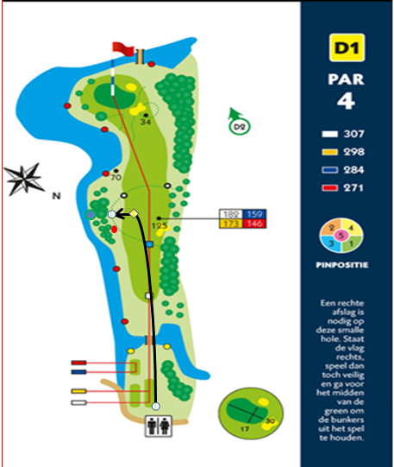
- Droppen binnen 2 stoklengtes op de plaats waar de bal de hindernisgrens is gepasseerd, niet dichter bij de hole (+1 strafslag)
- Droppen zover terug als je wilt in een rechte lijn, vanaf de vlag over de plek waar hindernis grens het laatst is gepasseerd (+1 strafslag) .

Is toch ten onrechte een “provisionele” bal gespeeld vanaf de plaats waar de vorige slag is gedaan , dan is die bal de bal in het spel geworden (stroke & distance , volgens regel 18.1). De eerste bal mag dan niet meer gespeeld worden! Doe je dat toch dan speel je een verkeerde bal (regel 6.3c). In strokeplay moet je dat herstellen door alsnog de juiste bal te spelen en 2 strafslagen bij je score op te tellen. Herstelt de speler de fout niet, dan geldt DQ. In stableford noteer je 0 punten voor de hole maar geen DQ.

Voorbeeld E1 (maar ook bijv. E2, E7, E9, D1, D4, D5, D9), een gele hindernis :

De speler slaat een bal. Het is niet zeker of de bal de gele hindernis heeft gehaald. Mag nu een provisionele bal worden geslagen?

Antwoord: NEE

Ook hier geldt dat de bal alleen verloren kan zijn in de hindernis. Er zit helaas niets anders op dan eerst te gaan kijken of je bal te vinden is.
Vind je de bal wel over het water maar in de hindernis dan heb je drie opties:
1. Spelen zoals hij ligt
2. Een nieuwe bal droppen en slaan van de plaats waar je de vorige slag deed (+1 strafslag)
3. Droppen zover terug als je wilt in een rechte lijn, vanaf de vlag over de plek waar hindernis grens het laatst is gepasseerd (+1 strafslag) . Je mag daarbij niet droppen in de hindernis die je ontwijkt.

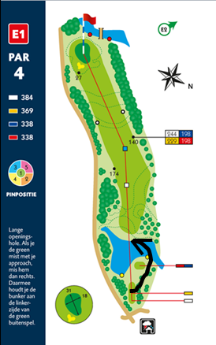
Bij een gele hindernis ligt de dropzone volgens optie 3 altijd vóór het water (vóór de hindernis grens) , gezien vanaf de plek waar je de vorige slag deed, ook als je bal over de hindernis is gegaan en er in is teruggerold.

Het referentiepunt voor de dropzone mag namelijk niet in de hindernis liggen, en niet dichter bij de hole dan het punt waar de bal de hindernis in is gegaan.

